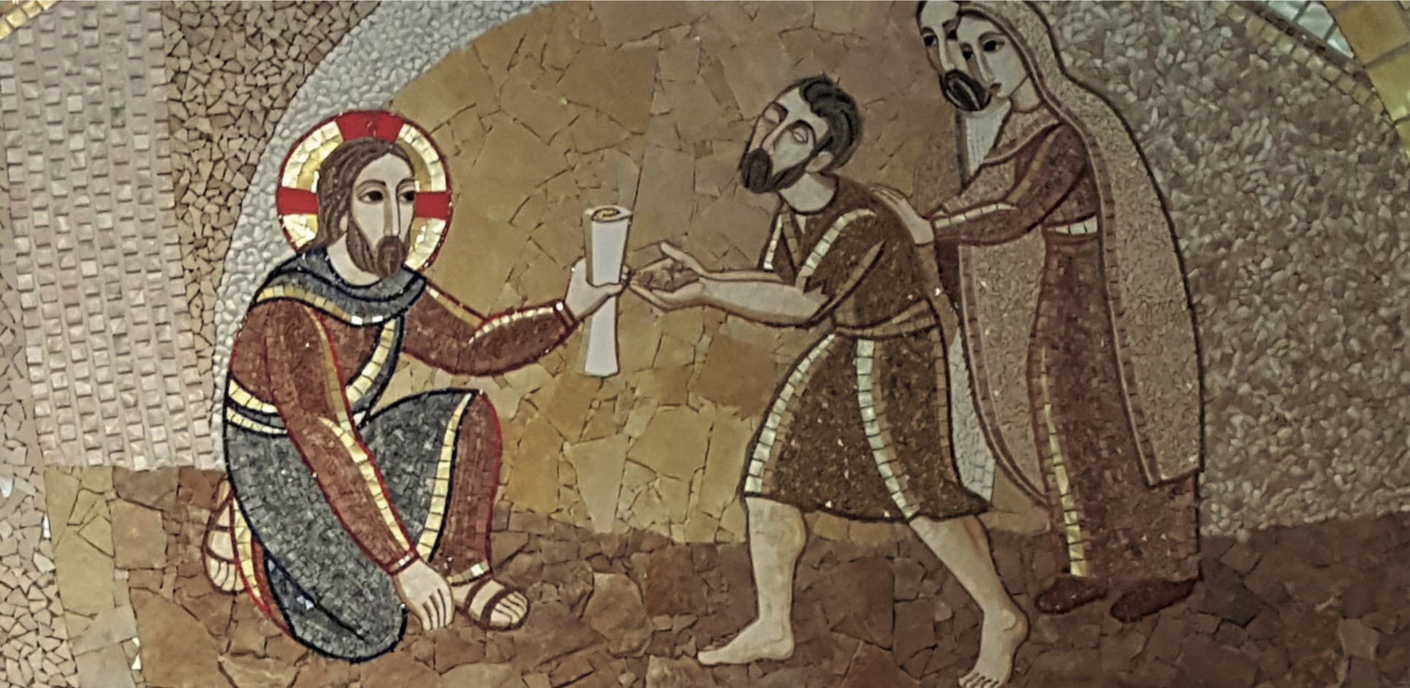
Preghiera in famiglia
IV Domenica di Quaresima
Uno dei genitori o dei familiari fa da guida (G) e altri da lettori (L). Si può preparare una icona o un quadro con il volto di Gesù.
G Nel nome del Padre e del Figlio e dello Spirito Santo. T Amen.
MEMORIA DI GESU’, ACQUA DELLA VITA
Uno dei presenti, per ricordare la pagina evangelica della domenica precedente porta una brocca d’acqua.
T L’anima mia ha sete del Dio vivente.
L Signore, tu sei veramente il salvatore del mondo;
dammi dell’acqua viva, perché io non abbia più sete.
T L’anima mia ha sete del Dio vivente.
G E in tutti noi il Signore rinnovi la grazia del battesimo che abbiamo ricevuto.
G Domenica scorsa la donna samaritana che incontra Gesù è diventata l’immagine di noi: la sua ricerca dell’acqua che fa vivere richiama il nostro battesimo.
In questa quarta domenica di Quaresima risuona un invito: «Comportatevi da figli della luce». Il cieco nato, guarito da Gesù, è immagine del nostro bisogno di avere luce: attraverso Gesù veniamo illuminati, ma anche messi in condizione di diventare diffusori di luce. A condizione che riconosciamo la nostra cecità e apriamo il cuore alla sua parola.
LETTURA DEL VANGELO
L Dal Vangelo secondo Giovanni Gv 9, 1.6-9.13-17.34-38
In quel tempo, Gesù passando vide un uomo cieco dalla nascita; sputò per terra, fece del fango con la saliva, spalmò il fango sugli occhi del cieco e gli disse: «Va’ a lavarti nella piscina di Sìloe», che significa Inviato. Quegli andò, si lavò e tornò che ci vedeva. Allora i vicini e quelli che lo avevano visto prima, perché era un mendicante, dicevano: «Non è lui quello che stava seduto a chiedere
l’elemosina?». Alcuni dicevano: «È lui»; altri dicevano: «No, ma è uno che gli assomiglia». Ed egli diceva: «Sono io!». Condussero dai farisei quello che era stato cieco: era un sabato, il giorno in cui Gesù aveva fatto del fango e gli aveva aperto gli occhi. Anche i farisei dunque gli chiesero di nuovo come aveva acquistato la vista. Ed egli disse loro: «Mi ha messo del fango sugli occhi, mi sono lavato e ci vedo». Allora alcuni dei farisei dicevano: «Quest’uomo non viene da Dio, perché non osserva il sabato». Altri invece dicevano: «Come può un peccatore compiere segni di questo ge- nere?». E c’era dissenso tra loro. Allora dissero di nuovo al cieco: «Tu, che cosa dici di lui, dal mo- mento che ti ha aperto gli occhi?». Egli rispose: «È un profeta!». Gli replicarono: «Sei nato tutto nei peccati e insegni a noi?». E lo cacciarono fuori. Gesù seppe che l’avevano cacciato fuori; quando lo trovò, gli disse: «Tu, credi nel Figlio dell’uomo?». Egli rispose: «E chi è, Signore, perché io creda in lui?». Gli disse Gesù: «Lo hai visto: è colui che parla con te». Ed egli disse: «Credo, Signore!». E si prostrò dinanzi a lui.
COMMENTO AL VANGELO
Uno dei presenti può leggere questo breve commento al Vangelo:
Un uomo cieco, un uomo che non ha futuro, non ha speranza... l’unica cosa che vede è il buio, tutto per lui è nero, è vuoto, è nullo. Ma l’iniziativa di Gesù gli cambierà per sempre la vita: con del fango spalmato sugli occhi e la fede di quest’uomo di andarsi a lavare, ecco che da uomo cieco egli diventa un vedente, egli diventa un uomo capace di futuro, capace di sognare, capace di vivere. Gesù porta alla sua vita la luce dell’amore incondizionato e gratuito del Padre (questo è uno dei pochi miracoli che Gesù compie di sua iniziativa nessuno gli chiede il miracolo). Gesù è davvero la luce del mondo, la luce per la nostra vita. Anche noi possiamo lasciarci illuminare dal suo am ore, anche noi possiamo passare dalle tenebre, dall’oscurità, dall’essere senza sogni e speranza a di- ventare carichi di vita e di gioia. Anche noi, come il Cieco nato possiamo diventare a nostra volta te- stimoni gioiosi di Dio Padre, anche noi possiamo trasmettere la luce del Vangelo a chi incontriamo!
IL CERO E L’OLIO
Si porta un cero e una ampollina d’olio, mettendoli vicini la luce del cero farà riflettere la luce nell’ampolla.
L Accendiamo questo cero, segno di Gesù, nostra luce, che con la sua morte e risurrezione ci fa vedere la strada giusta che porta alla vita. Si accende il cero.
L L’olio quando riveste una superficie o la nostra fronte la rende lucida, fa riflettere la luce. Fac- ciamo memoria della nostra unzione crismale. Il dono dello Spirito ci ha rivestiti, permeati della sua luce e ci ha resi luce del mondo e sale della terra. Si porta l’ampolla dell’olio e la si mette vicino alla luce del cero.
INTERCESSIONE
G Davanti a Dio siamo tutti poveri e ciechi, eppure siamo segni del suo amore. Preghiamo per noi
che abbiamo ricevuto i sacramenti del battesimo, della cresima e della eucaristia, e per quanti
si preparano a riceverli: Dio li illumini con il vangelo e la risurrezione del suo Figlio.
T Donaci, o Dio, il tuo Spirito.
L Padre della luce, fa’ splendere sulle tue Chiese la luce e la vita del vangelo. Apri gli occhi dei
credenti perché vedano il tuo agire in mezzo agli uomini. Noi ti preghiamo.
L Padre della luce, fai splendere su tutti i popoli la luce e la vita del vangelo. Apri gli occhi di ogni uomo, perché veda il tuo volto che risplende in Cristo, morto e risorto. Noi ti preghiamo.
L Padre della luce, fa’ splendere su quanti si preparano al battesimo e ai sacramenti pasquali la luce e la vita del vangelo. Apri e lava gli occhi dei catecumeni nell’acqua battesimale, perché vedano il tuo agire nella loro vita, si convertano e credano. Noi ti preghiamo.
L Padre della luce, fai splendere su di noi, qui riuniti nel desiderio dell’eucaristia, la luce e la vita del vangelo. Apri gli occhi di quanti fra noi dormono nella tiepidezza o sono come morti per la disperazione e il dolore, affinché vedano la luce che splende dalla speranza della risurrezione del tuo Figlio. Noi ti preghiamo.
T Padre nostro...
G O Dio, Padre della luce, tu vedi le profondità del nostro cuore; non permettere che ci domini il potere delle tenebre, ma apri i nostri occhi con la grazia del tuo Spirito, perché vediamo colui che hai mandato a illuminare il mondo, e crediamo in lui solo, Gesù Cristo, tuo Figlio, nostro Signore. Egli vive e regna nei secoli dei secoli.
T Amen.
CONCLUSIONE
G. Il Signore Gesù, luce del mondo, rimanga sempre in mezzo a noi. T Amen.
PREGHIERA MARIANA
T Sotto la tua protezione cerchiamo rifugio, Santa Madre di Dio:
non disprezzare le suppliche di noi
che siamo nella prova,
e liberaci da ogni pericolo,
o Vergine gloriosa e benedetta.

